Pierre-Marie HILAIRE

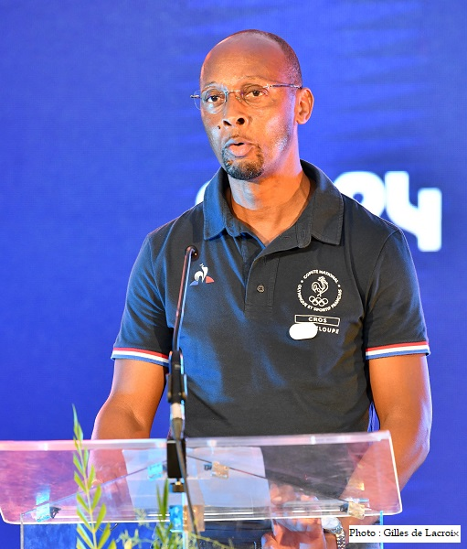
NOM : Pierre-Marie HILAIRE
DATE DE NAISSANCE: 19 novembre 1965
LIEU DE NAISSANCE: Deshaies,Guadeloupe
PALMARES :
2000 : jeux olympiques de Sydney 4X400M
1997 : championnat du monde d’athétisme 4x400m,3ème
1995 : Vice champion d’Europe au 400m indoor

Questions

- Qu’est- ce qui vous a donné envie de faire ce sport ?
Mon envie de faire du sport vient du fait que j’aimais les défis. Je cherchais toujours à être parmi les premiers.

- A quel âge avez-vous commencé ?
J’ai commencé à l’âge de 19 ans

- Quelle est la partie la plus compliquée dans ce sport
Le plus compliqué dans l’athlétisme c’est déjà de s’entrainer beaucoup. Puis c’est de pouvoir rester au haut niveau le plus longtemps possible.

- Quel est le régime alimentaire d’un sportif de haut niveau ? Est-il le même en période de compétition ?
Cela dépend de la morphologie de l’athlète. On fait un peu plus attention en période de compétition.
- Que ressent-on pendant l’effort ?
Pendant l’effort on ressent les sacrifices que l’on a donner pour arriver jusque là et on se dit que les efforts doivent payer

- Pourquoi chacun devrait pratiquer une activité sportive ?
Tout le monde doit pratiquer une activité sportive car cela contribue à l’équilibre et à l’hygiène de vie

